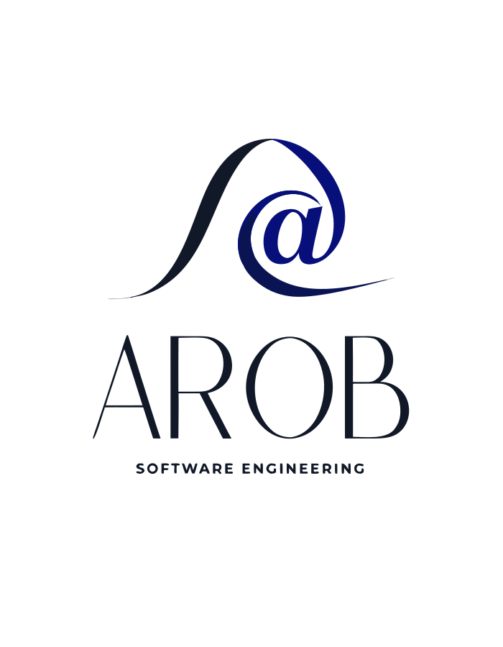
MANUAL DE MARCA
Versión 1.0 · Julio 2026
Ayelen Robredo · AROB Software Engineering

1. Filosofía de marca
AROB es el estudio freelance de desarrollo de software de Ayelen Robredo. El nombre combina sus iniciales con el sonido de “arroba” (@), el símbolo universal de lo digital y lo conectado.
Nace como un estudio de una sola persona, con la idea de crecer: sumar colegas de otras especialidades (diseño, infraestructura, producto) a medida que los proyectos lo requieran. La marca está pensada para sostener ese crecimiento sin perder identidad.
El isotipo representa esa idea con una sola línea continua: una ola que se transforma en el símbolo “@”, sugiriendo movimiento, fluidez y una base sólida que se eleva hacia lo digital.

2. Logotipo

2.1 Versión principal
Uso por defecto sobre fondos claros o blancos. Incluye isotipo, wordmark y tagline.


2.2 Isotipo
Versión reducida del isotipo, sin wordmark ni tagline. Se usa en espacios pequeños: favicon, íconos de redes sociales, marca de agua, navegación.


2.3 Versión monocromática
Para aplicaciones en un solo color (sellos, grabados, impresión en blanco y negro, documentos formales).
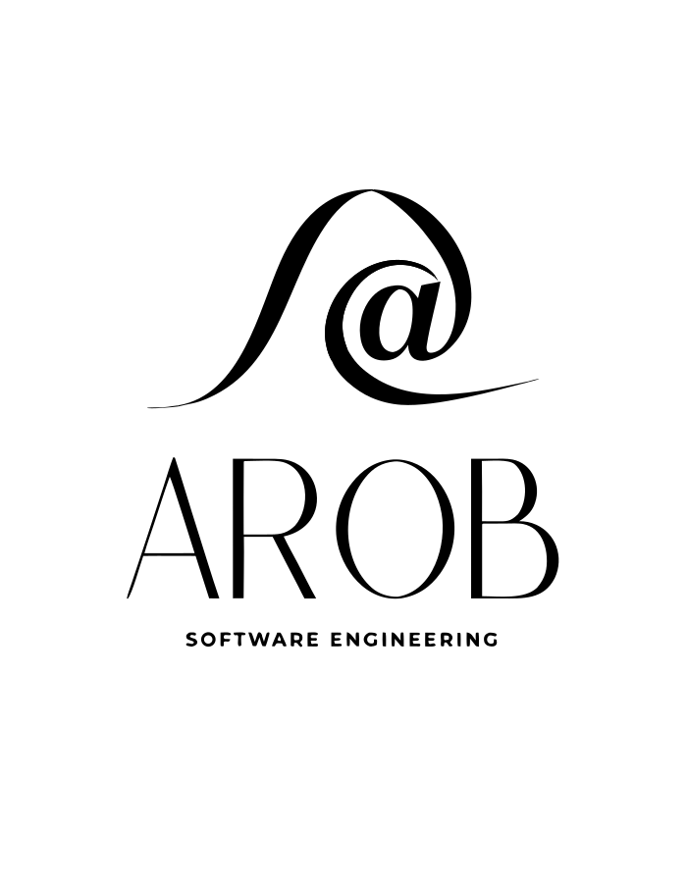

2.4 Versión negativa
Para uso sobre fondos oscuros o de color: fotografías, videos, presentaciones con fondo navy.
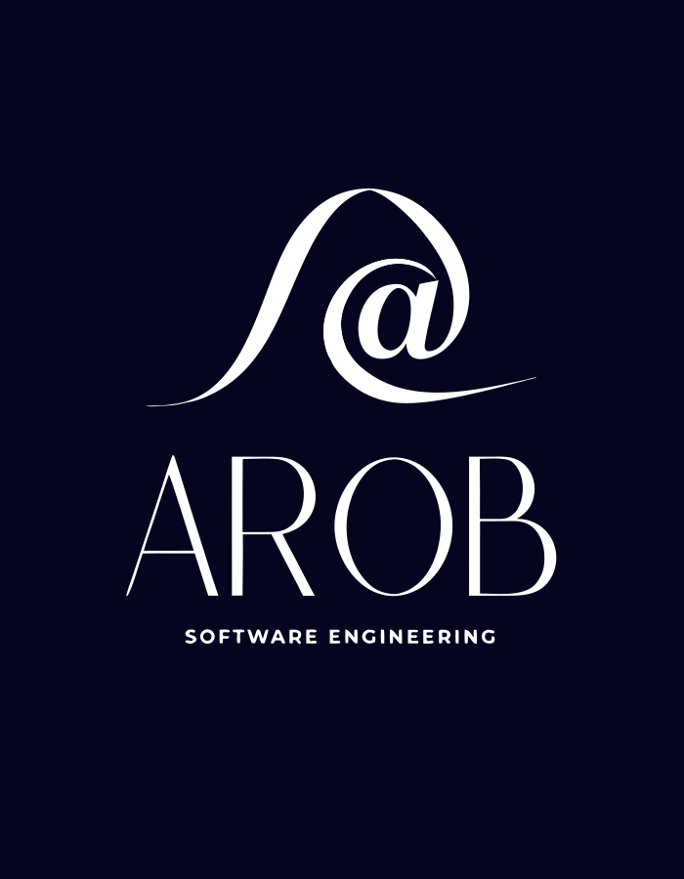

2.5 Ícono de aplicación / favicon
Formato para favicon del sitio, ícono de app o avatar de redes sociales: isotipo en blanco sobre el degradado de marca, dentro de un cuadrado con esquinas redondeadas.


2.6 Área de protección y tamaño mínimo
Dejar alrededor del logotipo un margen libre equivalente, como mínimo, a la altura de la letra “A” del wordmark. Ningún otro elemento (texto, imágenes, bordes) debe invadir ese margen.
Tamaño mínimo recomendado: 28px de alto para el isotipo solo, 90px de alto para la versión principal completa. Por debajo de esos tamaños el trazo del isotipo pierde legibilidad.

2.7 Usos incorrectos
- No estirar ni deformar el logotipo en ningún eje.
- No rotar el isotipo ni el wordmark.
- No cambiar los colores fuera de las versiones definidas (principal, mono, negativa).
- No aplicar sombras, contornos ni efectos 3D.
- No recomponer el isotipo con otra tipografía para el wordmark.
- No ubicar el logotipo sobre fondos con poco contraste.

3. Paleta de colores
Cuatro colores base, todos dentro de la misma familia azul/navy. El contraste se logra por variación de tono, no sumando colores nuevos.
Color | Nombre | Uso
#0033CC | Primary Gradient Blue 1 | Color principal de marca. Botones, acentos, primer color del degradado del isotipo.
#000080 | Primary Gradient Blue 2 | Segundo color del degradado. Se combina con Blue 1 en fondos, íconos de app y hovers.
#000033 | Primary Navy Text | Color de texto principal y del wordmark “AROB”. Reemplaza al negro puro en toda la marca.
#0055FF | Accent Blue | Acento puntual: enlaces activos, detalles pequeños, estados de foco.

Estos tokens ya están aplicados en el sitio de AROB (arob-landing) como variables CSS: --accent, --accent-2, --ink y --accent-bright.

4. Tipografía

4.1 Arvo (Bold)
Tipografía de marca. Se usa en el wordmark “AROB”, en títulos y en subtítulos principales. Es una slab serif: transmite solidez y un carácter más editorial que las tipografías genéricas de interfaz.

4.2 Montserrat
Tipografía de uso general: párrafos, menú de navegación, botones, formularios y el tagline “SOFTWARE ENGINEERING” (en versalitas, con tracking amplio).
Ambas están disponibles en Google Fonts y ya cargadas en el sitio (Arvo 400/700, Montserrat 400/500/600/700).

5. Aplicación en el sitio (arob-landing)
- Navegación: isotipo + wordmark “AROB” en Arvo Bold, color Primary Navy Text.
- Hero: isotipo destacado arriba del título, degradado de fondo animado con Blue 1 / Blue 2 / Accent Blue.
- Botones primarios: degradado Blue 1 → Blue 2, texto blanco.
- Favicon: ícono de aplicación (isotipo blanco sobre degradado, esquinas redondeadas).
- Footer: isotipo pequeño junto al texto de copyright.

6. Tono de voz
Directo y sin vueltas: frases cortas, sin jerga de venta (“revolucionario”, “disruptivo”, etc.). Se habla de igual a igual con quien lee, en segunda persona (“vos”/“tu proyecto”).
Se prioriza la claridad sobre el entusiasmo: cada sección responde una pregunta concreta (qué hace, cómo se trabaja, cuánto cuesta, cómo se contacta) antes de venderse a sí misma.

Fin del documento.

